

Course Index (catalogue de cours)

Rendu du catalogue dans Moodle version PRO
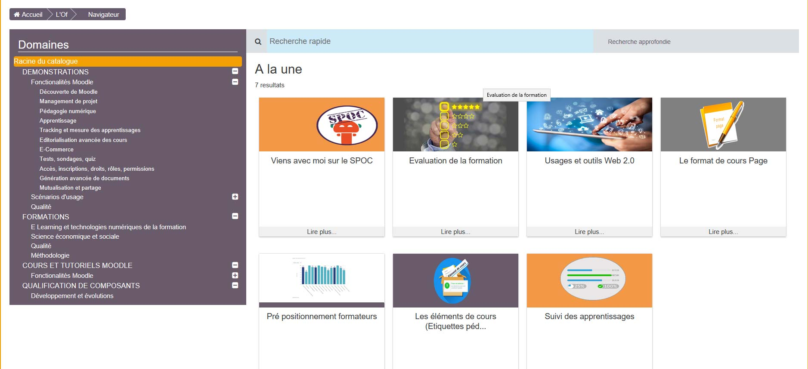
Rendu au suivi du lien “Lire PLus” sur le cours en grille.
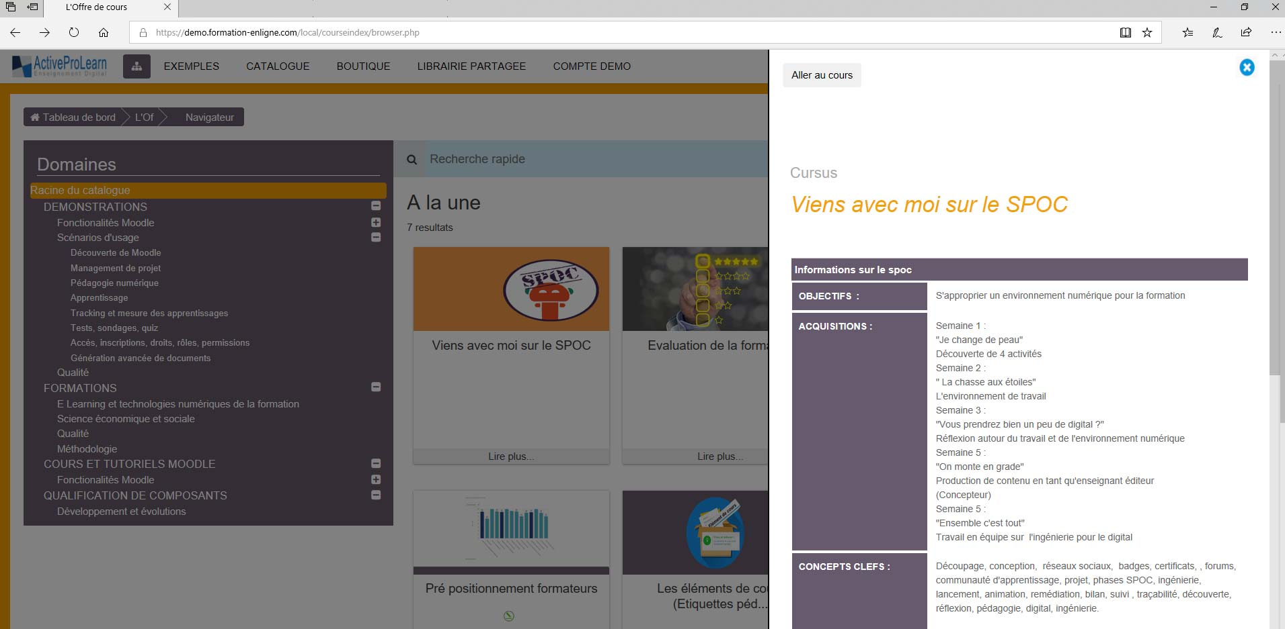

Rendu du catalogue dans Moodle version communautaire
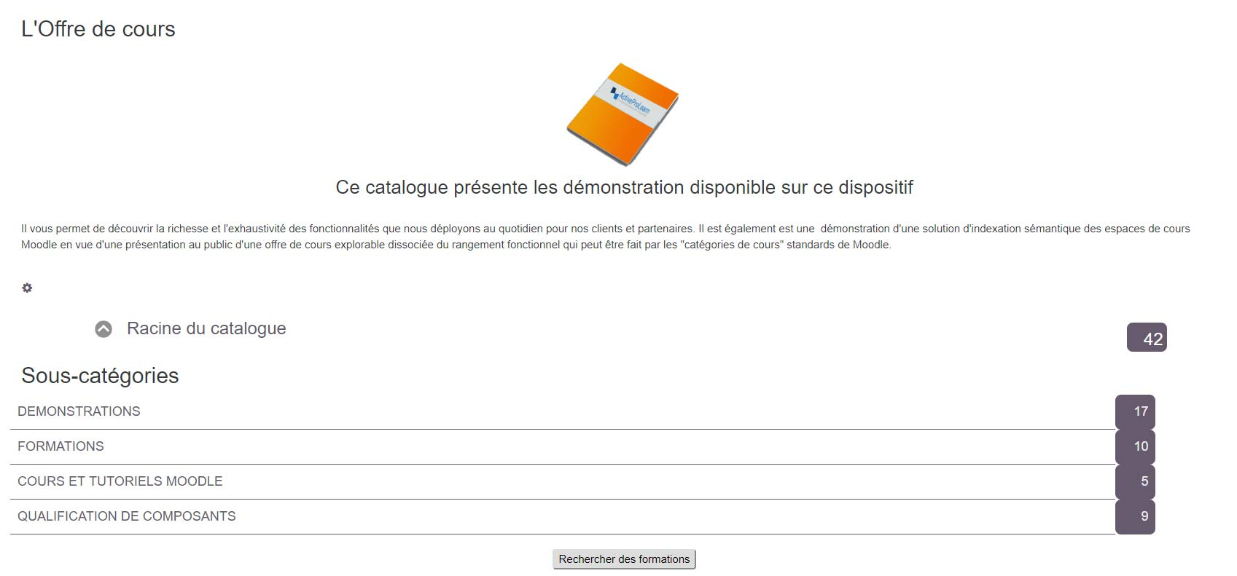

Crédits
- Valéry Frémaux (valery@activeprolearn.com) - Développements et documentation
- Florence Labord (florence@activeprolearn.com) Tests fonctionnels et documentation
Index du composant - Index des plugins - Revenir au catalogue

